
软件项目管理
课程作业
题目：
项目经理：UKNOWHO
成 员：uknowho

评语：

指导老师：向旭宇

2017年10月30日

目 录
1 组员报告记录 3
2 会议记录 3
2.1 第一次会议 3
2.2 第二次会议 3
3 OpenCV3.3的神经网络 3
3.1 神经网络简述 3
3.2 cv::ml::ANN_MLP的构成 7
3.2.1 激活函数 7
3.2.2 训练方法 7
3.2.3 成员函数 8
3.3 使用Opencv中的神经网络 10
3.3.1 返回神经网络的指针 13
3.3.2 设置神经网络每一层的神经元个数 13
3.3.3 设置神经元的激活函数 15
3.3.4 采用BP算法调节weight 16
3.4 Opencv中ANN的不足与优化 19
3.4.1减小学习速率下降 19
3.4.2减轻过度拟合 22
3.5 总结 23
参 考 文 献 23

1 组员报告记录
- 何珍：神经网络概念；
- 易文祥：Opencv编译安装，确定采用的神经元种类，及示例使用；
- 罗志翔：OpencvANN中的不足与优化。

2 会议记录

2.1 第一次会议
确定Opencv 模块为Opencv 3.3 ml :: ann…………

2.2 第二次会议
制定作业计划
分配任务模块

3 OpenCV3.3的神经网络

3.1 神经网络简述
人工神经网络（Artificial Neural Network）简称神经网络（ANN）。在我的理解上，神经网络其实就是一种决策装置。简言之，ANN根据输入（input）经过一个”决策策略“的判断，产生输出（output）；如图（3.1.1）所示：

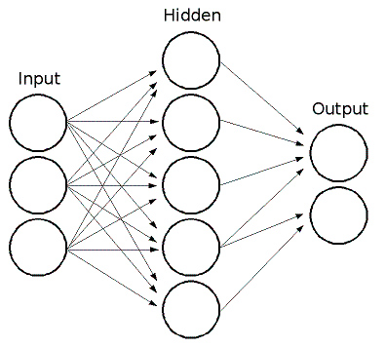
（图3.1.1）
其中每一部分称作1个神经元（perceptrons，译为感知器）。

整个ANN是用来进行决策的。且不难看出ANN都是由神经元构成，也就是说神经元必须具备决策能力。
数学上，神经元其实就是一种函数，也是神经元的本质，最常用的神经元（或者叫函数）叫做 sigmoid
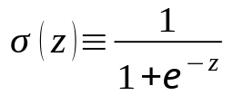

由于在产生输入的过程中，在产生 output 的过程中对于每一个 input 来说，所占比例不一定是相同的。所以直接讲输入发送到sigmoid方程中，得到的输出结果可能会产生很大的误差。
Frank Rosenblatt 提出了一个输入占比参数weight（权重）来减小这种误差。当输入x和权重w组合在一起，并且组合值大于某一条件的情况下（阈值）函数σ(z) 才会输出
令参数b（bias） = − threshold (阈值) 得：

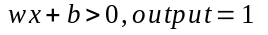
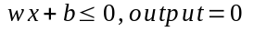
现在神经元能够从输入经过一系列“思考”得到结果了，那么为了检验思考得出的结果是否正确，科学家们引入了一种验证方法，其实也是一种函数，大家叫代价函数。（cost-function）记做C。
把输入x和参数w,b带入sigmoid方程得到结果σ(wx+b)简单记为y(x)，即是一个感知器的输出结果，也叫预测结果。
那么真实值与神经元思考得到的值之间的误差，用在损失函数中表示为：

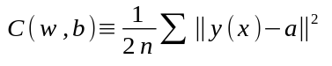

其中，C(w,b) 叫做损失 (loss) ,n代表输入神经元的个数，a是真实值target,y(x)是预测值。
方程可以理解为：通过改变参数w、b，让预测值y(x)更加接近为真实值a，也就是减小损失。
在Opencv里，ANN被分到机器学习模块（ml）。学习就是调节ANN的各种参数，使得cost function 的值接近0。因为在调节参数的过程中都是通过训练数据（training data）和启发式的算法而无需人员的参与故称之机器学习。

就“决策”这一功能而言，Opencv提供的模中也有用于决策模块，如D-Tree（决策树）SVM（支持向量机）等算法，虽然没有深入去了解这些算法的具体细节内容，但是我觉得很大程度上这些算法进行决策的过程中针对的是特定的数据种类，或者是有特殊性的数据特征。而用ANN进行决策似乎能覆盖更广泛的问题内容。

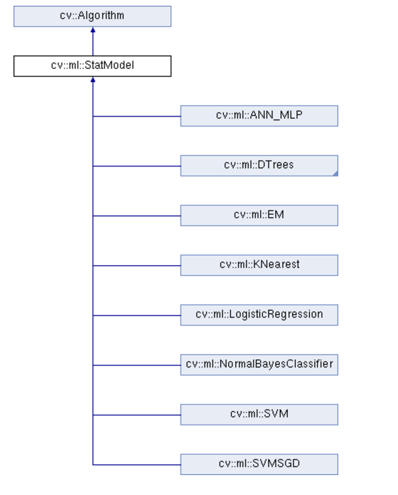
Opencv3.3中提供的算法
（图3.1.2）
我们要研究的就是cv::ml::ANN_MLP 这一个类。
ANN的核心是把问题进行“拆分”。形成子问题，生成问题的原子，从而构成大问题。就好比原子构成了分子，分子又能构成蛋白质，蛋白质在组合可以形成器官，最终形成一个人这样。延续这种思想，产生足够多的“神经元素”，层层递进，在神经网络中，便出现了深度神经网络（Deep Neutral Network，DNN）。

在ANN中，含1个1一个以上的隐藏层（hidden layer）的神经网络称作多感知层网络（Multi-layer perceptrons， MLP）。

3.2 cv::ml::ANN_MLP的构成
在其他机器学习的模块中，分类器的初始化和训练只进行一次。但是对于MLP来说是不同的。更确切的讲，初始化和训练是分开进行，并且要通过training data （训练数据）通过训练算法训练多个周期（epoch）来调节一个神经元的input在output中的 w（weight）。

3.2.1 激活函数
因为神经元实质是一种函数，叫做激活函数（activation function）。Opencv提供了3种神经元：
IDENTITY
SIGMOID_SYM
GAUSSIAN
enum | ActivationFunctions {  IDENTITY = 0,  SIGMOID_SYM = 1,  GAUSSIAN = 2  }

3.2.2 训练方法
训练方法即调节weight和bias的方法。需要找到weight和bias的组合使得代价函数的loss最小。那么问题就变成了两个主要点：
代价函数的最小值是多少？
weight和bias取何值才能达到代价函数的最小值？
在寻找代价函数的最小值时，比较时髦的方法应该是随机梯度下降算法(Stochastic Gradient Descent, SGD)
大概思想就是把代价函数想象成一个凹陷的山谷，假如在随机点处放一个小球，由于重力的缘故，小球总会向最低点运动。当小球停止时即到达了它所能到达的最低点。乍一听这个方法似乎可行，但是局限在于最开始随机时如果运气不够好，最后只能让小球到达山谷的局部最低点，即代价函数的局部最小值，而非全局。那么最后学习的效果可能会让我们大失所望，还很难察觉问题出现在什么地方。
改变weight和bias参数通常使用一种叫做反向传播的算法（Backpropagation， BP算法）
Opencv3.3中提供了两种驯良方法：

enum | TrainingMethods {  BACKPROP =0,  RPROP =1  }

RPROP 算法本质上也是一种特殊的BP算法。与其他weight更新算法相比，RPROP更新weight的速度是最快的。
由于在使用training data训练网络的过程中，训练数据可能会很庞大，一种处理方式就是批量（batch）进行学习。与此对应，更新网络参数时也会采取批量的方式。RPROP和BP都是一种批量更新算法。

3.2.3 成员函数
cv::ml::ANN_MLP的成员函数都是以纯虚函数的形式声明的。主要都是一些标准功能方法：Get和Set。

virtual double | getBackpropMomentumScale () const =0
virtual double | getBackpropWeightScale () const =0
virtual cv::Mat | getLayerSizes () const =0
virtual double | getRpropDW0 () const =0
virtual double | getRpropDWMax () const =0
virtual double | getRpropDWMin () const =0
virtual double | getRpropDWMinus () const =0
virtual double | getRpropDWPlus () const =0
virtual TermCriteria | getTermCriteria () const =0
virtual int | getTrainMethod () const =0
virtual Mat | getWeights (int layerIdx) const =0
virtual void | setActivationFunction (int type, double param1=0, double param2=0)=0
virtual void | setBackpropMomentumScale (double val)=0
virtual void | setBackpropWeightScale (double val)=0
virtual void | setLayerSizes (InputArray _layer_sizes)=0
virtual void | setRpropDW0 (double val)=0
virtual void | setRpropDWMax (double val)=0
virtual void | setRpropDWMin (double val)=0
virtual void | setRpropDWMinus (double val)=0
virtual void | setRpropDWPlus (double val)=0
virtual void | setTermCriteria (TermCriteria val)=0
virtual void | setTrainMethod (int method, double param1=0, double param2=0)=0

其次还继承了cv::ml:StatModel和cv::Alogorithm。
继承结构如下：

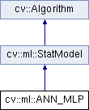

3.3 使用Opencv中的神经网络
使用Opencv3.3中提供的Ptr< ANN_MLP >类来创建神经网络。Ptr< ANN_MLP >类实现了抽象类cv::ml::ANN_MLP。
示例中将在图片上设置一些黑白点，训练神经网络进行训练，最后区别开黑点和白点。为了放大区分效果，用不同颜色作为背景。
分类结果如图3.3.1：
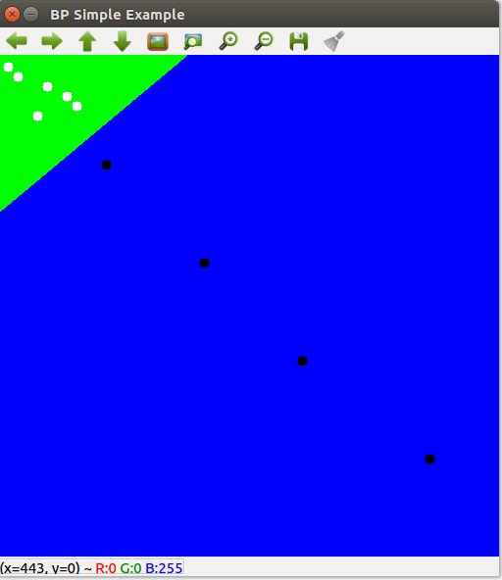
（图3.3.1）

示例代码
using namespace std;
using namespace cv;
using namespace ml;
int main()
{

float labels[10][2] = { { 0.9,0.1 },{ 0.1,0.9 },{ 0.9,0.1 },{ 0.1,0.9 },{ 0.9,0.1 },{ 0.9,0.1 },{ 0.1,0.9 },{ 0.1,0.9 },{ 0.9,0.1 },{ 0.9,0.1 } };
//这里对于样本标记为0.1和0.9而非0和1，主要是考虑到sigmoid函数的输出为一般为0和1之间的数，只有在输入趋近于-∞和+∞才逐渐趋近于0和1，而不可能达到。
Mat labelsMat(10, 2, CV_32FC1, labels);

float trainingData[10][2] = { { 11,12 },{ 111,112 },{ 21,22 },{ 211,212 },{ 51,32 },{ 71,42 },{ 441,412 },{ 311,312 },{ 41,62 },{ 81,52 } };
Mat trainingDataMat(10, 2, CV_32FC1, trainingData);
Mat layerSizes = (Mat_<int>(1, 5) << 2, 2, 2, 2, 2);
//5层：输入层，3层隐藏层和输出层，每层均为两个perceptron

Ptr<ANN_MLP> ann = ANN_MLP::create();
ann->setLayerSizes(layerSizes);
ann->setActivationFunction(ANN_MLP::SIGMOID_SYM);
// ann->setTermCriteria(TermCriteria(TermCriteria::MAX_ITER + TermCriteria::EPS, 300, FLT_EPSILON));
ann->setTrainMethod(ANN_MLP::BACKPROP,0.1,0.9);
Ptr<TrainData> tData = TrainData::create(trainingDataMat, ROW_SAMPLE, labelsMat);
ann->train(tData);
// Data for visual representation
int width = 512, height = 512;
Mat image = Mat::zeros(height, width, CV_8UC3);
Vec3b green(0, 255, 0), blue(255, 0, 0);
for (int i = 0; i < image.rows; ++i)
{
for (int j = 0; j < image.cols; ++j)
{
Mat sampleMat = (Mat_<float>(1, 2) << i, j);

Mat responseMat;
ann->predict(sampleMat, responseMat);
float* p = responseMat.ptr<float>(0);
if (p[0] > p[1])
image.at<Vec3b>(j, i) = green;
else
image.at<Vec3b>(j, i) = blue;
}
}
// Show the training data
int thickness = -1;
int lineType = 8;
circle(image, Point(111, 112), 5, Scalar(0, 0, 0), thickness, lineType);
circle(image, Point(211, 212), 5, Scalar(0, 0, 0), thickness, lineType);
circle(image, Point(441, 412), 5, Scalar(0, 0, 0), thickness, lineType);
circle(image, Point(311, 312), 5, Scalar(0, 0, 0), thickness, lineType);
circle(image, Point(11, 12), 5, Scalar(255, 255, 255), thickness, lineType);
circle(image, Point(21, 22), 5, Scalar(255, 255, 255), thickness, lineType);
circle(image, Point(51, 32), 5, Scalar(255, 255, 255), thickness, lineType);
circle(image, Point(71, 42), 5, Scalar(255, 255, 255), thickness, lineType);
circle(image, Point(41, 62), 5, Scalar(255, 255, 255), thickness, lineType);
circle(image, Point(81, 52), 5, Scalar(255, 255, 255), thickness, lineType);

imwrite("result.png", image); // save the image

imshow("BP Simple Example", image); // show it to the user
waitKey(0);

return 0;
}

3.3.1 返回神经网络的指针

Ptr<ANN_MLP> ann = ANN_MLP::create();
Ptr<ANN_MLP> ANN_MLP::create()
{
return makePtr<ANN_MLPImpl>();
}

3.3.2 设置神经网络每一层的神经元个数

ann→setLayerSizes(layerSizes);
void setLayerSizes( InputArray _layer_sizes )
{
clear();

_layer_sizes.copyTo(layer_sizes);
int l_count = layer_count();

weights.resize(l_count + 2);
max_lsize = 0;

if( l_count > 0 )
{
for( int i = 0; i < l_count; i++ )
{
int n = layer_sizes[i];
if( n < 1 + (0 < i && i < l_count-1))
CV_Error( CV_StsOutOfRange,
"there should be at least one input and one output "
"and every hidden layer must have more than 1 neuron" );
max_lsize = std::max( max_lsize, n );
if( i > 0 )
weights[i].create(layer_sizes[i-1]+1, n, CV_64F);
}

int ninputs = layer_sizes.front(); //input layer
int noutputs = layer_sizes.back(); //output layer
//hidden layer
weights[0].create(1, ninputs*2, CV_64F);
weights[l_count].create(1, noutputs*2, CV_64F);
weights[l_count+1].create(1, noutputs*2, CV_64F);
}
}

根据提供的参数分别设置input layer， hidden layer， output layer 的神经元个数

3.3.3 设置神经元的激活函数

ann→setActivationFunction(ANN_MLP::SIGMOID_SYM);
void setActivationFunction(int _activ_func, double _f_param1, double _f_param2 )
//_f_param1, _f_param2分别是激活函数sigmoid 和 gaussian 所需要的参数
{
//不可识别的激活函数
if( _activ_func < 0 || _activ_func > GAUSSIAN )
CV_Error( CV_StsOutOfRange, "Unknown activation function" );

activ_func = _activ_func;

switch( activ_func )
{
//默认激活函数，如果其他参数也选择默认，则激活函数的范围则为(-1.7159,+1.7159)而非(0,1)
case SIGMOID_SYM:
max_val = 0.95; min_val = -max_val;
max_val1 = 0.98; min_val1 = -max_val1;
if( fabs(_f_param1) < FLT_EPSILON )
_f_param1 = 2./3;
if( fabs(_f_param2) < FLT_EPSILON )
_f_param2 = 1.7159;
break;
case GAUSSIAN:
max_val = 1.; min_val = 0.05;
max_val1 = 1.; min_val1 = 0.02;
if( fabs(_f_param1) < FLT_EPSILON )
_f_param1 = 1.;
if( fabs(_f_param2) < FLT_EPSILON )
_f_param2 = 1.;
break;
default:
min_val = max_val = min_val1 = max_val1 = 0.;
_f_param1 = 1.;
_f_param2 = 0.;
}

f_param1 = _f_param1;
f_param2 = _f_param2;
}

3.3.4 采用BP算法调节weight
ann->setTrainMethod(ANN_MLP::BACKPROP,0.1,0.9);
//选择训练方法来调节weight默认采用BP算法
void setTrainMethod(int method, double param1, double param2)
{
if (method != ANN_MLP::RPROP && method != ANN_MLP::BACKPROP)
method = ANN_MLP::RPROP;
params.trainMethod = method;
if(method == ANN_MLP::RPROP )
{
if( param1 < FLT_EPSILON )
param1 = 1.;
params.rpDW0 = param1;
params.rpDWMin = std::max( param2, 0. );
}
else if(method == ANN_MLP::BACKPROP )
{
if( param1 <= 0 )
param1 = 0.1;
params.bpDWScale = inBounds<double>(param1, 1e-3, 1.);
if( param2 < 0 )
param2 = 0.1;
params.bpMomentScale = std::min( param2, 1. );
}
}

ann→train(tData)
//开始训练
bool train( const Ptr<TrainData>& trainData, int flags )
{
const int MAX_ITER = 1000; //设置最大epoch
const double DEFAULT_EPSILON = FLT_EPSILON;

// 初始化训练数据
Mat inputs = trainData->getTrainSamples();
Mat outputs = trainData->getTrainResponses();
Mat sw = trainData->getTrainSampleWeights();
prepare_to_train( inputs, outputs, sw, flags );

// ... and link weights
if( !(flags & UPDATE_WEIGHTS) )
init_weights();

TermCriteria termcrit;
termcrit.type = TermCriteria::COUNT + TermCriteria::EPS;
termcrit.maxCount = std::max((params.termCrit.type & CV_TERMCRIT_ITER ? params.termCrit.maxCount : MAX_ITER), 1);
termcrit.epsilon = std::max((params.termCrit.type & CV_TERMCRIT_EPS ? params.termCrit.epsilon : DEFAULT_EPSILON), DBL_EPSILON);

int iter = params.trainMethod == ANN_MLP::BACKPROP ?
train_backprop( inputs, outputs, sw, termcrit ) :
train_rprop( inputs, outputs, sw, termcrit );

trained = iter > 0;
return trained;
}

ann->predict(sampleMat, responseMat);
//使用训练好的网络进行决策新数据。
//要进行预测的样本和预测结果分别放在两个矩阵中。如果要进行图片等识别分类，输入即为像素点，
//输出矩阵对应输出神经元，最后需要判断输出矩阵中的最大值来确认将输入分类到什么类别中。
float predict( InputArray _inputs, OutputArray _outputs, int ) const
{
//网络必须经过训练数据集的训练
if( !trained )
CV_Error( CV_StsError, "The network has not been trained or loaded" );

Mat inputs = _inputs.getMat();

int type = inputs.type(), l_count = layer_count();
int n = inputs.rows, dn0 = n;

CV_Assert( (type == CV_32F || type == CV_64F) && inputs.cols == layer_sizes[0] );
int noutputs = layer_sizes[l_count-1];
Mat outputs;

int min_buf_sz = 2*max_lsize;
int buf_sz = n*min_buf_sz;

if( buf_sz > max_buf_sz )
{
dn0 = max_buf_sz/min_buf_sz;
dn0 = std::max( dn0, 1 );
buf_sz = dn0*min_buf_sz;
}

cv::AutoBuffer<double> _buf(buf_sz+noutputs);
double* buf = _buf;

if( !_outputs.needed() )
{
CV_Assert( n == 1 );
outputs = Mat(n, noutputs, type, buf + buf_sz);
}
else
{
_outputs.create(n, noutputs, type);
outputs = _outputs.getMat();
}

int dn = 0;
for( int i = 0; i < n; i += dn )
{
dn = std::min( dn0, n - i );

Mat layer_in = inputs.rowRange(i, i + dn);
Mat layer_out( dn, layer_in.cols, CV_64F, buf);

scale_input( layer_in, layer_out );
layer_in = layer_out;

for( int j = 1; j < l_count; j++ )
{
double* data = buf + ((j&1) ? max_lsize*dn0 : 0);
int cols = layer_sizes[j];

layer_out = Mat(dn, cols, CV_64F, data);
Mat w = weights[j].rowRange(0, layer_in.cols);
gemm(layer_in, w, 1, noArray(), 0, layer_out);
calc_activ_func( layer_out, weights[j] );

layer_in = layer_out;
}

layer_out = outputs.rowRange(i, i + dn);
scale_output( layer_in, layer_out );
}

if( n == 1 )
{
int maxIdx[] = {0, 0};
minMaxIdx(outputs, 0, 0, 0, maxIdx);
return (float)(maxIdx[0] + maxIdx[1]);
}

return 0.f;
}

3.4 Opencv中ANN的不足与优化

3.4.1减小学习速率下降
在Opencv训练ANN的过程中，训练数据的预期输出保存在矩阵中（示例中的lable数组）。
所以预测值与目标值需要进行比对，计算误差。最直接的做法是直接用两值作差。即选取代价函数为：
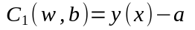

其中y(x)为样本通过激活函数的最后输出，a为目标值。
ANN中提供的计算误差的方法是
CV_WRAP virtual float calcError( const Ptr<TrainData>& data, bool test, OutputArray resp ) const;
/** @brief Computes error on the training or test dataset

@param data the training data
@param test if true, the error is computed over the test subset of the data, otherwise it's
computed over the training subset of the data. Please note that if you loaded a completely
different dataset to evaluate already trained classifier, you will probably want not to set
the test subset at all with TrainData::setTrainTestSplitRatio and specify test=false, so
that the error is computed for the whole new set. Yes, this sounds a bit confusing.
@param resp the optional output responses.

The method uses StatModel::predict to compute the error. For regression models the error is
computed as RMS, for classifiers - as a percent of missclassified samples (0%-100%).
*/
提供计算误差的方法是RMS（均方根值）：

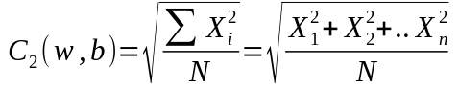

还有一种常用的代价函数MSE（均方误差）：

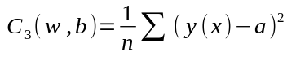

在训练过程中需要通过BP算法改变weight和bias的值。在MSE作为代价函数的时候，新的weight和bias如下：

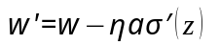

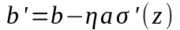

看到，新的wight(w′) 和bias(b′) 的大小和代价函数MSE的偏导数σ′(z)有关。
意味着，当预测值越接近真实值的时候weight和bias更新的幅度会变小！（η决定更新w和b在所有w和b中的比重）
对于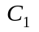和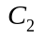来说可以采用相同的办法进行分析。还有一种代价函数，叫做cross-entropy（交叉熵）代价函数：
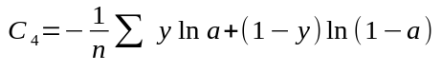
新的weight则为：
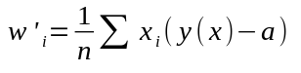
可以看到新的weight的改变只与代价函数本身有关。
再来看一看Sigmoid函数：

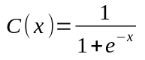
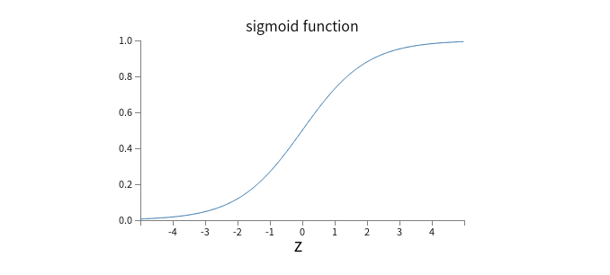
（图3.4.1）

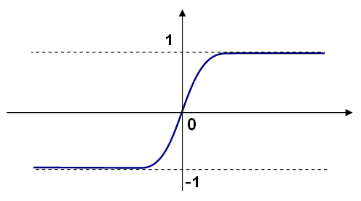
Opencv中的默认参数的Sigmoid函数（如图3.4.2）：

（图3.4.2）
当预测结果接近实际结果的时候真实结果的时候，即接近Sigmoid函数值接近1时，函数变得非常平缓。造成的结果就是ANN的学习速率η变小。也就是说weight更新速度变慢。这是由于采用MSE激
活函数的时候新的weight的更新大小与Sigmoid函数的偏导数有关。
而采用cross-entropy函数作为新的代价函数的时候。新的weight的大小与偏导数无关。就可以解决学习速率变慢的这一问题。

3.4.2减轻过度拟合
在神经网络学习的过程中，由于训练数据集的庞大，所以会把训练数据分成几部分，每一部分称作一个批量（batch）当所有的训练数据都经过神经网络时称作一个（epoch）。通常为了使ANN的高准确度，会进行多个epoch进行训练。
问题就出现在使用训练数据进行多次训练的过程中会造成ANN对训练数据过度亲密。也就是当ANN面对训练数据作为测试数据时，正确率会很高。而非测试数据时正确率会大幅降低。这种现象叫做对训练数据的过度拟合（overfitting）。
一种可行的办法就是扩大训练数据的规模，当规模足够大时，overfitting会得到减小。但是在实践中由于数据的量级可能非常巨大而难以实施。
另一种减小过度拟合的办法就是对代价函数进行正则化（regularization）处理。
常用的正则化叫做weight decay或者L2 正则。会在cost function中添加一个正则化因子来规范weight；

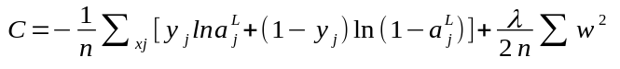

除此之外还有很多正则化方法。

3.5 总结
Opencv 是Interl 公司发起的开源项目，其中有很多大公司参与到开源代码的贡献之中。而其中机器学习模块的人工神经网络也是目前AI的基础。Google的Tenserfolow，Google assistant，微软的Cortana都有ANN的身影。
这门课程首先让我们得到的收获就是对ANN有了基础的了解。或者说掌握了其中的原理。其他类似的技术只不过是在这种原理上的一种优化。甚至Opencv3.3中的DNN 最基本的思想也是一样。
虽然技术上的优化与创新需要很深厚的数学功底为基础，作为开发者也可以仅仅关心API提供的接口。但是要想充分使用和避免不足，深谙内部的结构原理也是直观重要的。
其次分组合作也让这个看似困难的工作变得迎刃而解起来。分工明确，各司其职是保证最后结果质量的关键。在此之前必须要有一个整体的规划。我们是先总体了解了神经网络的基础概念之后，在一些关键点，如为什么要选择Sigmoid作为激活函数，代价函数是做什么用，如何选择，怎么更新weight，bias？其中又会有什么问题。要想回答上述的问题，必须提前对基本概念有所了解，所以我们选择了Michael Nielsen的在线免费电子书《Neural Networks and Deep Learing》开始了第一步。剩下的部分自然就水到渠成。

参 考 文 献
[1] Chacpter 1, Chacpter 3, Chapter 5, Chacpter 6
[2] Keywords: sigmoid, Backpropagation, cross-entropy, overfitting, L2 algorithm etc...
[3] All mystery stuff.

新weight计算结果采用的Sigmoid激活函数形式为：

